**PLANIFICACIÓN DEL TRABAJO DE LA PRÁCTICA**

Carracedo Conde Diego

Míguez Gómez Carmen

Fontenla Seco Yago

Val Barbeira Javier

López Rodríguez Christian

**Índice**

1. Introducción………………………………………………………………………………….3
2. Glosario………………………………………………………………………………………3
3. Planificación………………………………………………………………………………….3

## Introducción

En este documento se establecerá el proceso de la planificación del trabajo que se realizará a lo largo de todo el proyecto, el cual se mantendrá intacto y se irá siguiendo a lo largo de la práctica para seguir los pasos que se han descrito en él.

## Glosario

Gantt: herramienta gráfica que expone el tiempo de dedicación previsto para diferentes tareas o actividades a lo largo de un tiempo total determinado.

Líneas base: sirve para comparar los planes iniciales del proyecto o el estado de un proyecto en ciertos puntos clave a medida que progresa, con el estado actual de un proyecto. A medida que el proyecto progresa, se puede consultar los datos de la línea base capturada para ver una comparación con los datos actuales.

## Planificación

Gantt

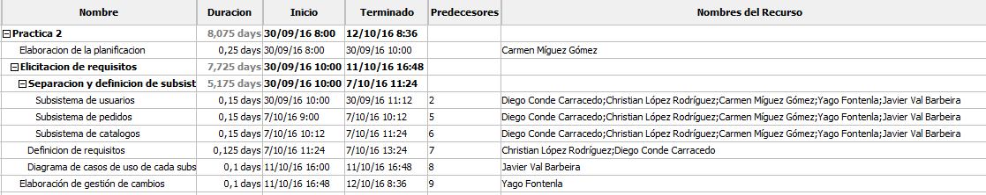

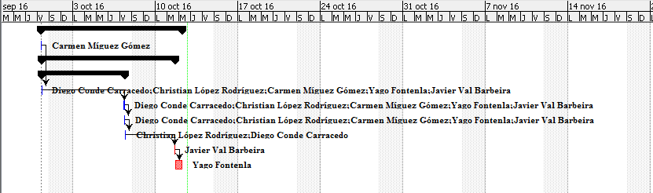

Líneas base

|  |  |  |  |  |
| --- | --- | --- | --- | --- |
| **Fecha comienzo de la clase** | **Fecha de la última clase** | **Fecha de entrega** | **Fase** | **Práctica** |
| 23 septiembre | 07 octubre | 13 octubre | Fase de Alcance | Práctica 2. Catálogo de requisitos y documento de alcance del proyecto |
| 14 octubre | 14 octubre | 20 octubre | Fase de Estimación | Práctica 3. Estimación de requisitos software |
| 21 octubre | 28 octubre | 3 noviembre | Fase de planificación | Práctica 4. Planificación |
| 4 noviembre | 11 noviembre | 17 noviembre | Fase RRHH | Práctica 5. Plan de Recursos Humanos |
| 18 noviembre | 25 noviembre | 1 diciembre | Fase de Riesgos | Práctica 6. Gestión de riesgos |
| 2 diciembre | 2 diciembre | 8 diciembre | Fase de Costes | Práctica 7. Gestión de los Costes de un Proyecto |
| 9 diciembre | 9 diciembre | 15 diciembre | Fase de Comunicaciones | Práctica 8. Gestión de las Comunicaciones de un Proyecto |
| 16 diciembre | 16 diciembre | 23 diciembre | Fase de Revisión y Cierre | Entrega Final de los documentos del Proyecto. |